一、注意事项

- 不支持负数计算
- 不支持在声明语句中进行赋值操作
- 变量数量与变量名称长度均限制在20
- float型输入小数点后必须有数字，否则’ . ‘被识别为结束符号
- exe文件在 ./计算器/Debug目录下
- 待增添

二：使用案例

请确定需计算的内容已存为txt格式，并放至D盘目录下
输出结果将存储在文件末尾

【正确输出案例-1】：

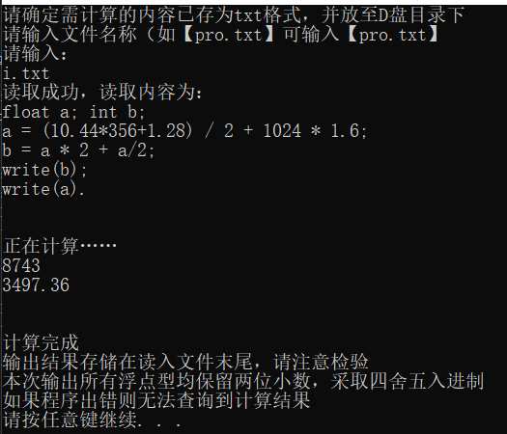

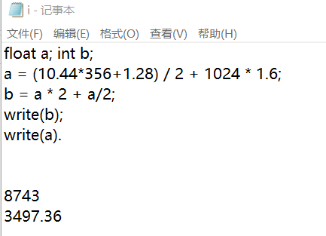
【错误输出案例-1】
引用未声明的变量
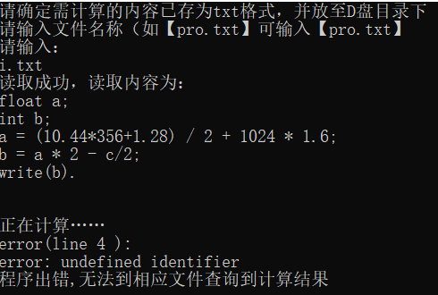
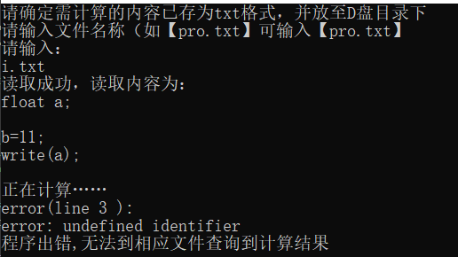

【错误输出案例-2】
浮点数可以转换成整数；整数不可以转换成浮点数；
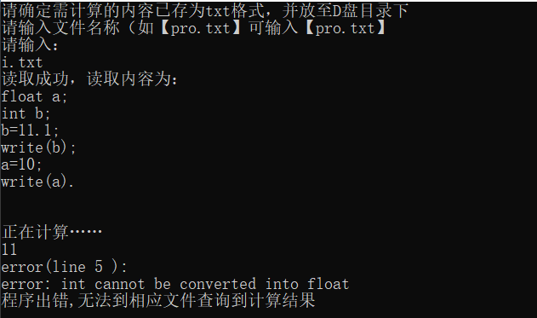
【错误输出案例-3】
无结束标注符 ’.’
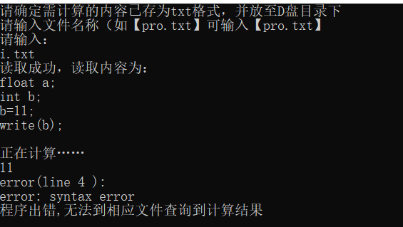

【错误输出案例-4】
变量名可以是由数字和字母组成，但首字符必须是字母。
当首字母为数字时被自动识别为INT/FLOAT型
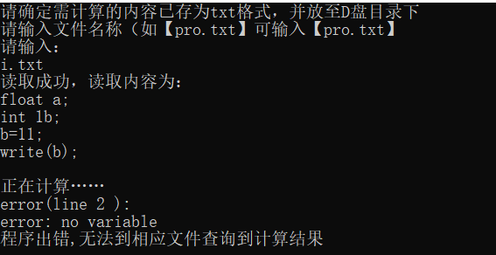

【错误输出案例-5】
每个表达式中使用的变量需要在之前已经有赋值。
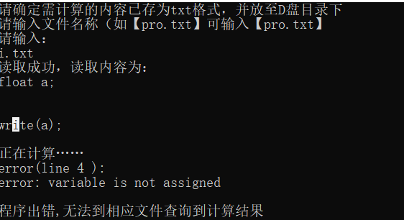

【错误输出案例-6】
每个语句需要以“；”结束，以“.”表示全部输入的结束
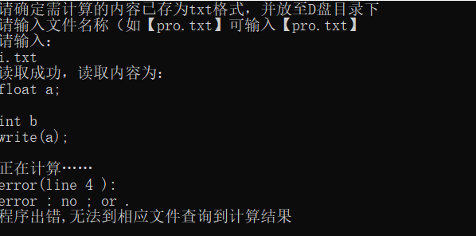

【错误输出案例-7】
赋值语句中左右括号不匹配
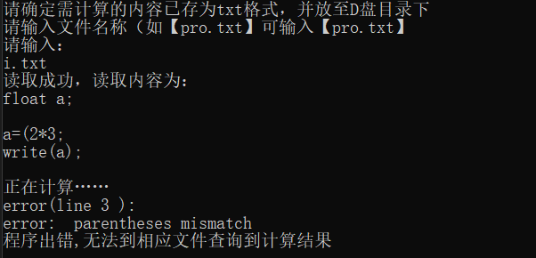
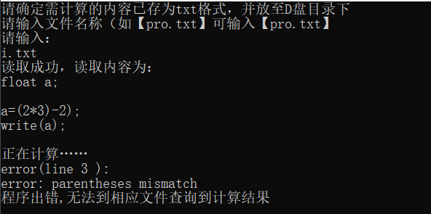

【错误输出案例-8】
文档名称错误
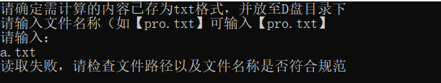
【错误案例-9】
不规范语句
